Проезд перекрестков
Опасность. По статистике, большое количество ДТП случается на перекрестках. Это происходит из-за того, что на них пересекаются траектории движения двух и более транспортных средств или транспортного средства и пешехода (если речь идет о пешеходном переходе). Дополнительными опасными факторами во время проезда перекрёстков становятся ограниченная обзорность дороги (загораживать обзор могут здания, кусты, деревья, другие транспортные средства), неработающий светофор отъезжающий от остановки автобус, неправильные действия других водителей или пешеходов. Во время проезда пешеходного перехода водитель иногда просто не может вовремя увидеть человека, одетого в неяркую, серую одежду. Чаще всего это происходит в условиях недостаточной видимости, например в ненастную погоду. Кроме того, сами пешеходы порой не замечают приближающийся автомобиль из-за поднятого воротника, зонта в руках, надетого капюшона или наушников.
Типичные ошибки. Если бы все водители и пешеходы действовали так, как предписано в п. 13 и 14 ПДД, то аварий происходило бы гораздо меньше. Но, увы, не все участники движения соблюдают правила, а некоторые (в частности, пешеходы) вовсе их не знают. К типичным ошибкам можно отнести элементарное нарушение требований ПДД (создание помехи движению транспортных средств, которые имеют преимущество, проезд на запрещающий сигнал светофора, превышение скорости и т. п.). Кроме подобных ошибок, существуют и те, которые не считаются прямым нарушением правил. Например, невнимательность на перекрестке или на пешеходном переходе может обернуться неприятностями для всех участников ДТП. Иногда водители, завершающие проезд перекрестка, считают, что успеют проскочить на мигающий зеленый или желтый сигнал светофора. В это же время по проезжей части с большой скоростью может двигаться другое транспортное средство, водитель которого не посчитал нужным притормозить, увидев желтый сигнал светофора.
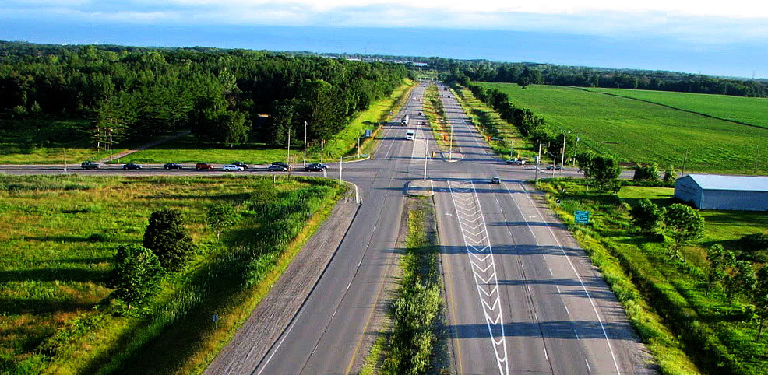
Неумение прогнозировать ситуацию во время проезда пешеходного перехода также относится к ошибкам, поскольку человек на переходе может появиться неожиданно, особенно если это ребенок. Подъезжая к трамвайной остановке, водитель не всегда замечает знак 5.17 «Место остановки трамвая». В итоге он вовремя не снижает скорость и совершает наезд на пассажиров, которые выходят из салона трамвая, или пешеходов. Кроме того, пассажир может споткнуться на ступеньках и упасть прямо под колеса автомобиля.
Безопасно. Водители еще перед въездом на перекресток, приближаясь к железнодорожному переезду или пешеходному переходу, должны тщательно проанализировать всю дорожную обстановку: сигналы светофора или регулировщика, расположение и скорость других участников движения, собственное расположение на проезжей части и попытаться спрогнозировать дальнейшее развитие ситуации.

Правила проезда перекрестков
Известно, что перекрестки бывают двух типов: регулируемые и нерегулируемые. На регулируемом очередность проезда определяется светофором или регулировщиком. Сложность же представляет нерегулируемый перекресток, так как на нем не всегда действия водителей согласованы. Правила проезда перекрестков, которые помогают всегда, таковы:
- заранее перестройтесь на полосу, предназначенную для дальнейшего движения после проезда перекрестка;
- определите тип перекрестка: регулируемый или нерегулируемый;
- определите характер пересекающихся дорог на нерегулируемом перекрестке: равнозначные и неравнозначные;
- оцените дорожную обстановку;
- при маневрировании на перекрестке своевременно подайте соответствующие сигналы (помните что слишком рано поданный сигнал может ввести в заблуждение других участников движения, а на слишком поздний они могут не успеть отреагировать);
- непосредственно перед выполнением маневра еще раз в зеркале заднего вида проконтролируйте ситуацию сбоку и сзади;
- осуществите проезд перекрестка, придерживаясь ПДД.
Иногда может потребоваться срочная техпомощь на дороге, в таком случае вы можете обратиться в компанию КЭРЭЛ.
Проехав перекресток или пешеходный переход, не отвлекайтесь на посторонние разговоры. Внимательно наблюдайте за дорожной обстановкой, следите за маневрами других участников. Будьте готовы применить экстренное торможение. Снижайте скорость, когда приближаетесь к остановкам, будь то трамвайные, автобусные или троллейбусные. Для таких мест характерно скопление людей, которые не всегда находятся в спокойном состоянии, когда долго ждут транспорт. Такие люди нетерпеливы, склонны к нарушению правил дорожного движения, могут перебегать дорогу перед приближающимся автомобилем. Осложняет ситуацию и плохой обзор, связанный, к примеру, с остановившимися автобусами или троллейбусами вблизи пешеходного перехода. Помните: чем хуже видимость дороги, обочины или тротуара, тем ниже должна быть скорость движения. Из следующей главы можно будет узнать как ехать по грунтовой дороге в лесу, если присутствует колейность дороги, лужи, грязь, рыхлый песок.

Проезд железнодорожных переездов, ПДД
Когда во время проезда железнодорожного переезда ваш автомобиль уже частично въехал на рельсы еще раз посмотрите влево и в право: если видите поезд, будьте готовы резко добавить газ, чтобы рывком покинуть переезд. В таком случае может пострадать подвеска автомобиля, но это будет меньшее из зол. Только не переборщите с тягой :слишком сильный удар по педали акселератора может вызвать повышенный выброс топлива в цилиндры, и автомобиль заглохнет. Возите с собой небольшой, но мощный фонарь. В случае вынужденной остановки на переезде при недостаточной ночной видимости с его помощью вы можете подать сигнал остановки машинисту поезда (круговые движения рукой). А в одной из следующих глав можно будет узнать какие опасности таит в себе ледяная переправа, как преодолевать брод и как ехать по укатанному снегу.
ПДД. Проезду перекрестков в ПДД посвящен отдельный пункт. В п. 14 говорится о движении на пешеходных переходах и в местах остановок маршрутных транспортных средств. Проезд железнодорожных переездов рассмотрен в п. 15. Если строго придерживаться всех правил, которые изложены в указанных пунктах, можно свести вероятность аварии к минимуму. Следите за дорожными знаками, особенно в местах расположения школ и пешеходных переходов.
Знаки "Место остановки автобуса и (или) троллейбуса" "Место остановки трамвая" и "Место стоянки легковых такси" информируют о приближении к местам скопления людей.

